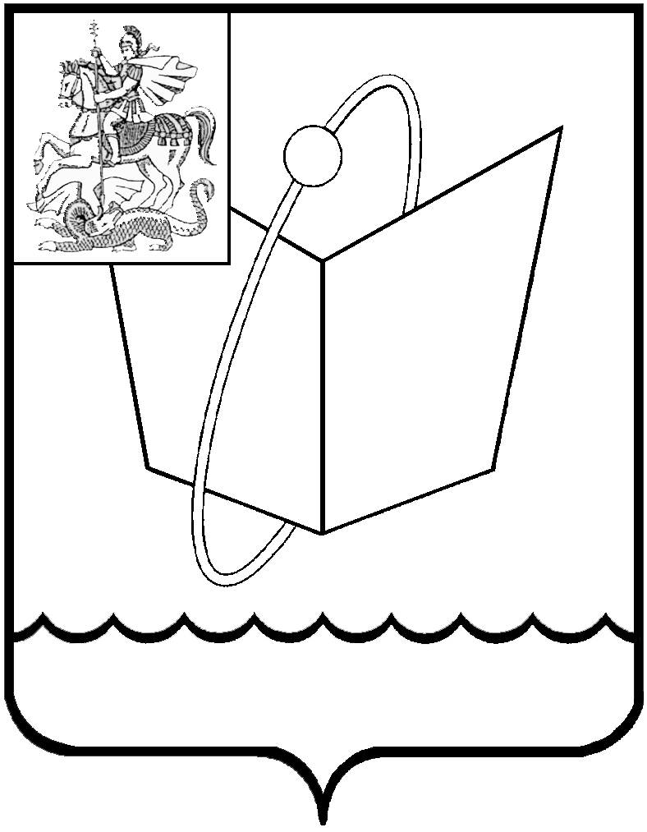
Российская Федерация

Московская область

Совет депутатов

городского округа Фрязино

РЕШЕНИЕ

от 26.05.2021 № 59/18

О премировании председателя Контрольно-счетной палаты городского округа Фрязино

В соответствии с решениями Совета депутатов городского округа Фрязино от 30.01.2020 № 397 «О внесении изменений в Положение о денежном содержании лиц, замещающих муниципальные должности и должности муниципальной службы в городе Фрязино», от 24.12.2020 № 37/9 «О порядке премирования лиц, замещающих муниципальные должности
в органах местного самоуправления городского округа Фрязино», от 25.03.2021 № 55/15 «Об отчете о результатах деятельности Контрольно-счетной палаты городского округа Фрязино за 2020 год»
Совет депутатов городского округа Фрязино решил:

1. По итогам работы Контрольно-счетной палаты городского округа Фрязино за 2020 год премировать председателя Контрольно-счетной палаты городского округа Фрязино Панченко Любовь Анатольевну в размере двух должностных окладов.
2. Выплату премии председателю Контрольно-счетной палаты городского округа Фрязино произвести в пределах установленного фонда
оплаты труда и бюджетных ассигнований по смете расходов Контрольно-счетной палаты на 2021 год.
3. Контроль за выполнением настоящего решения возложить на председателя депутатской комиссии по бюджету, налогам и финансам Совета депутатов городского округа Фрязино Коновалову И.Н.

Председатель Совета депутатов городского округа Фрязино  __________________ Е.В.Романова | Глава городского округа Фрязино  _________________ Д.Р.Воробьев

